BASIN BÜLTENİ

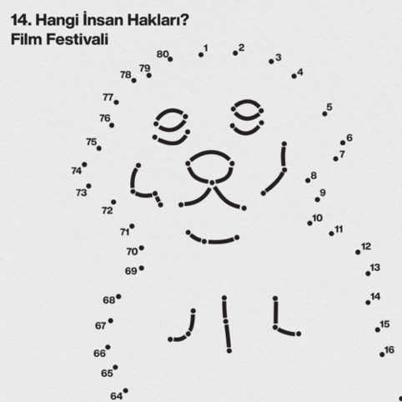

**“Yaşamı savunan” filmlerle buluşma**

*Bu sene 50'ye yakın filmin gösterileceği zengin bir program sunan 14. Hangi İnsan Hakları? Film Festivali, forum ve söyleşilerle hayvan kıyımından soykırıma, kültür emeğinden cinsel şiddete, Kazdağları'ndan Gazze'ye bir çok sıcak konuyu masaya yatırıyor ve birlikte 'yaşamı savunmaya' çağırıyor.*

**Hangi İnsan Hakları? Film Festivali'nin 14'üncüsü zengin bir film ve etkinlik programıyla 14-18 Aralık 2024 tarihlerinde hem İstanbul'da hem de Diyarbakır'da eşzamanlı olarak gerçekleşiyor.** İstanbul'da beş ayrı mekânda 50'ye yakın filmin gösterileceği, ana teması **Hayvan Hakları olarak belirlenen festivalde, Filistin ve Lübnan'a özel bölüm ayrıldı. Festival haftası boyunca forum, söyleşi ve sunumlardan oluşan bir dizi etkinlik ve filmlerden sonra ekiplerle söyleşiler gerçekleşecek. Gazze'den Kazdağları'na, soykırımdan kültür emeğine, cinsel şiddetten hayvan katliamına bir dizi sıcak konuya değinecek olan festivalin diğer bölümleri ise, Kadın ve LGBTİ+ Hakları, Panorama ve Özel Gösterimler'den oluşuyor.**

**Program kapsamında hayvan hakları alanında mücadele eden sivil toplum örgütleri ve inisiyatiflerinin katılacağı “Türkiye'de Hayvan Hakları - Katliam Yasasına Karşı Birlikte Mücadele” başlığıyla bir forum düzenlenecek.** Serge Avedikian'ın İstanbul köpekleriyle ilgili iki filminin gösterimini Özlem Güçlü'nün yapacağı “**Avedikian’ın Köpekleri: Şiddet, Yas, Birlikte-Yaşam**” başlıklı bir sunum izleyecek.

15 Aralık Cumartesi günü “**Gidecek Yer Yok**” (No Other Land) filminin gösterimi ve ardından Forensic Architecture'ın kurucusu **Eyal Weizman** ve sanatçı **Basma al-Sharif** ile İsrail'in Gazze'de sürdürdüğü soykırımın farklı perspektiflerden ele alınacağı bir sohbet gerçekleşecek. **Roa Jaber, Gülyeter Aktepe ve Aynur Şengal'in katılacağı “Filistin’de Soykırım ve Patriyarka: Gündeliğin Geri Dönüşümü**” başlıklı söyleşide ise soykırım koşullarında Filistin’de kadın olmak tartışılacak.

Bir cinsel şiddet vakasını güç ilişkilerine rağmen gündemde tutma mücadelesini ele alan “**Kara Kutu Günlükleri**” (Black Box Diaries) filminin gösteriminin ardından UNDP Eurasia ve Mor Çatı Kadın Sığınağı Vakfı’nın katılımıyla bir söyleşi yapılacak. “**Kültür Emeği: Krizler, Çözümler, Umutlar**” konulu söyleşi-forum ile Kazdağları'nda yaşanan çevre katliamı ile ilgili Kazdağları Ekoloji Platformu'ndan **Füsun Kayra**'nın söyleşisi programın diğer yan etkinlikleri arasında. Festivalde ayrıca, tanınmış sanatçı **Angela Melitopoulos**’un katılımıyla, mültecileri konu alan deneysel belgeseli “**Passing Drama**” için de söyleşili özel bir gösterim düzenlenecek.

Movies that Matter, AB Sivil Düşün Programı, Norveç Büyükelçiliği'nin katkıları ve Avusturya Kültür Ofisi, UNDP Eurasia, Anadolu Kültür-Depo, Fransız Enstitüsü, Pera Müzesi, Aynalı Geçit, Postane, MUBİ, Bir Film, Manifold, Bianet, 1+1 Express'in destekleri ile gerçekleşen festivalin tüm etkinlikleri **Fransız Kültür Merkezi, Aynalı Geçit, Pera Müzesi, Postane** ve **Kadıköy Eksi On Altı**'da ücretsiz olarak izlenebilir.

Festival programından bir paket, aynı tarihlerde Ortadoğu Sinema Akademisi işbirliği ve Diyarbakır Büyükşehir Belediyesi'nin katkılarıyla Diyarbakır'da **Çandamed**'de (Kongre Merkezi) seyirciyle buluşacak. Hangi İnsan Hakları? Film Festivali'ni hayata geçiren Documentarist ekibi, **Volkan Ölmez** imzalı afişiyle “noktaları birleştirelim, yaşamı savunmak için safları sıklaştıralım!” diyerek herkesi bu önemli buluşmaya davet ediyor.

Detaylı program için: www.hihff.org

iletişim: [info@documentarist.org](mailto:info@documentarist.org)